МОНГОЛ УЛСЫН ШИНЖЛЭХ УХААН ТЕХНОЛОГИЙН ИХ
СУРГУУЛЬ
МЭДЭЭЛЭЛ, ХОЛБООНЫ ТЕХНОЛОГИЙН СУРГУУЛЬ



БИЕ ДААЛТЫН АЖЛЫН
ТАЙЛАН
Өгөгдлийн бүтэц ба алгоритм (F.CSM203)
2025-2026 оны хичээлийн жилийн намрын улирал

Бие даалтын ажлын нэр: Оюутны дүн бүртгэл
Хичээл заасан багш: Д.Батмөнх /F.CSM203/
Бие даалтын ажил гүйцэтгэсэн: Б. Хонгорзул /B210910872/

Агуулга
- Удирдамж
- Оршил
- Системийн бүтэц
- Архитектур болон дизайн
  - 4.1 UML диаграмм
  - 4.2 Класс
- Алгоритм
  - 5.1 Граф бүтээх
  - 5.2 Dijkstra алгоритм
  - 5.3 Зам олох
- Бичил шалгалт
- Дүгнэлт

1. Удирдамж
Энэ тайлан нь Dijkstra Алгоритм Ашиглан Богино Зам Олох Систем-ийн хэрэгжүүлэлтийг тайлбарлана. Систем нь граф дахь нэг цэгээс бусад бүх цэг хүртэлх хамгийн богино замыг олох зорилготой бөгөөд Dijkstra алгоритмыг ашигладаг.

Системийн Зорилго:
- Граф бүтээх (оройнууд болон ирмэгүүд)
- Dijkstra алгоритм ашиглан богино зам олох
- Алгоритмын алхам алхмаар үйл явцыг харуулах
- Зам болон зайг тодорхой харуулах

Ашигласан Өгөгдлийн Бүтэц:
- ArrayList - Adjacency List (Зэргэлдээх жагсаалт)
- Array - Зай, өмнөх орой, зочилсон эсэх хадгалах

Файлууд:
- Graph.java - Графын бүтэц
- Dijkstra.java - Dijkstra алгоритм
- ShortestPath.java - Гол програм (интерактив цэстэй)

Төслийн Холбоос:
GitHub: https://github.com/sample/dijkstra-shortest-path

2. Оршил

Системийн Тайлбар
Dijkstra Алгоритмын Богино Замын Систем нь графын бодлогод хэрэглэгддэг алгоритмын нэг юм. Граф нь оройнууд (vertices/nodes) болон тэдгээрийг холбосон жинтэй ирмэгүүдээс (weighted edges) бүрдэнэ. Систем нь эхлэх цэгээс бусад бүх цэг хүртэлх хамгийн богино замыг олж, замын мэдээллийг дэлгэрэнгүй харуулна.

Асуудал
Графын бодлогод байдаг үндсэн асуудлууд:
- Богино зам олох - Хоёр цэгийн хооронд хамгийн богино замыг олох
- Жин тооцоолох - Замын нийт жинг (зай, зардал гэх мэт) тооцоолох
- Зам харуулах - Ямар цэгүүдээр дамжин гарахыг харуулах
- Олон зам харьцуулах - Өөр өөр замуудын зайг харьцуулах
Энэ бодлогыг шийдэхийн тулд Dijkstra алгоритм хамгийн алдартай бөгөөд үр дүнтэй арга юм.

Шийдэл
Энэ систем нь:
- Adjacency List ашиглах - Графыг үр дүнтэй дүрслэх
- Dijkstra алгоритм - Богино зам олох оновчтой арга
- Алхам алхмаар харуулах - Алгоритмын ажиллах явцыг ойлгох
- Интерактив цэс - Хэрэглэгчийн итгэлцүүр хялбар
- Визуализаци - Графыг харагдахуйц харуулах

3. Системийн бүтэц

3.1. Графын Дүрслэл
Граф нь дараах байдлаар дүрслэгдэнэ:
0
/ \
2/ \4
/ \
2-------1
/|\ /|
10/ | \8 / |5
/ | \ / |
4---|----3 |
\ | / \ |
3\ | /2 \ |6
\|/ \|
5-------3
Тайлбар: - Тойргууд: Оройнууд (vertices) - Шугамууд: Ирмэгүүд (edges) - Тоонууд: Жин (weight/distance)

3.2. Програмын Бүтэц
src/dataStructures/assignment3/
├── Graph.java # Графын бүтэц
│ └── Edge (Inner Class) # Ирмэгийн класс
├── Dijkstra.java # Dijkstra алгоритм
└── ShortestPath.java # Гол програм (цэстэй)

3.3. Өгөгдлийн Бүтэц

Adjacency List (Зэргэлдээх Жагсаалт)
Орой 0: -> 1 (зай: 4) -> 2 (зай: 2)
Орой 1: -> 0 (зай: 4) -> 2 (зай: 1) -> 3 (зай: 5)
Орой 2: -> 0 (зай: 2) -> 1 (зай: 1) -> 3 (зай: 8) -> 4 (зай: 10)
Орой 3: -> 1 (зай: 5) -> 2 (зай: 8) -> 4 (зай: 2) -> 5 (зай: 6)
Орой 4: -> 2 (зай: 10) -> 3 (зай: 2) -> 5 (зай: 3)
Орой 5: -> 3 (зай: 6) -> 4 (зай: 3)
Давуу тал: - Санах ойг хэмнэнэ: O(V + E) - Хөршийг хурдан олох: O(degree)

Arrays (Массивууд)
- distances[] - Эхлэх цэгээс орой бүр хүртэлх богино зай
- previous[] - Замын мэдээлэл (өмнөх орой)
- visited[] - Орой боловсруулагдсан эсэх

3.4. Мэдээллийн Урсгал
Хэрэглэгч
↓
Граф үүсгэх/сонгох
↓
Ирмэгүүд нэмэх
↓
Эхлэх цэг сонгох
↓
Dijkstra алгоритм ажиллах
↓
Богино замууд тооцогдох
↓
Үр дүн харуулах (зай + зам)

4. Архитектур болон дизайн

4.1 UML диаграмм
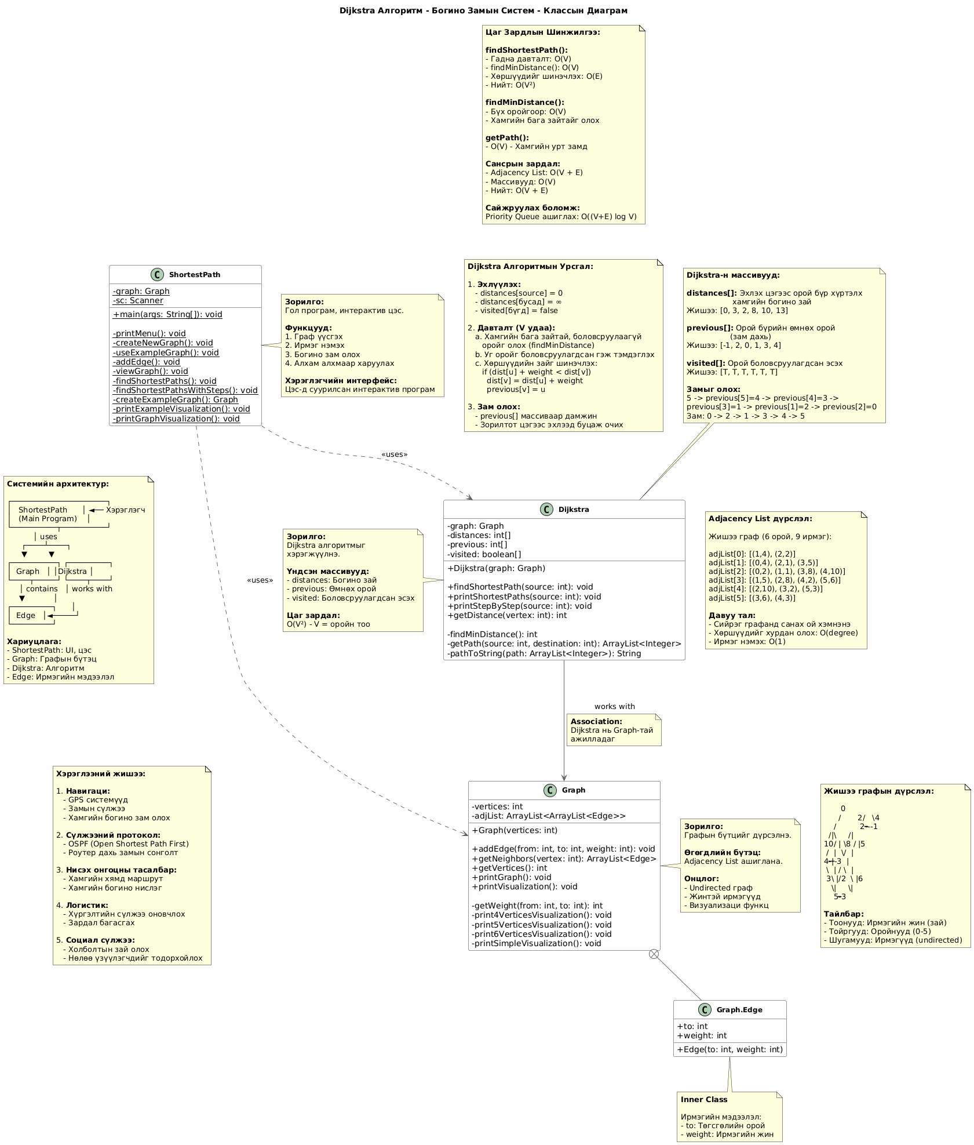

4.2 Класс

4.2.1. Graph Класс
Зорилго: Графын бүтцийг дүрсэлж, удирдана.
Гишүүн хувьсагч: - vertices: int - Оройн тоо - adjList: ArrayList<ArrayList<Edge>> - Зэргэлдээх жагсаалт
Гол Методууд:
- Graph(int vertices)
  - Конструктор
  - Оройн тоогоор граф үүсгэнэ
  - Adjacency List эхлүүлнэ
- addEdge(int from, int to, int weight)
  - Ирмэг нэмэх
  - Хоёр талруу нь нэмнэ (undirected graph)
- getNeighbors(int vertex)
  - Оройн хөршүүдийг буцаана
  - ArrayList буцаана
- printGraph()
  - Графын бүтцийг текстээр хэвлэнэ
- printVisualization()
  - Графыг ASCII артаар харуулна

4.2.2. Graph.Edge Inner Class
Зорилго: Ирмэгийн мэдээллийг хадгалах.
Гишүүн хувьсагч: - to: int - Төгсгөлийн орой - weight: int - Ирмэгийн жин (зай)
Конструктор: - Edge(int to, int weight) - Ирмэг үүсгэх

4.2.3. Dijkstra Класс
Зорилго: Dijkstra алгоритмыг хэрэгжүүлэх, богино зам олох.
Гишүүн хувьсагч: - graph: Graph - Графын reference - distances: int[] - Эхлэх цэгээс орой бүр хүртэлх зай - previous: int[] - Орой бүрийн өмнөх орой (зам дахь) - visited: boolean[] - Орой боловсруулагдсан эсэх
Гол Методууд:
- Dijkstra(Graph graph)
  - Конструктор
  - Графаар эхлүүлнэ
- findShortestPath(int source)
  - Богино замыг олох үндсэн алгоритм
  - Эхлэх цэгээс бүх орой хүртэлх богино зам
- findMinDistance()
  - Хамгийн бага зайтай, боловсруулаагүй оройг олох
  - Private helper метод
- printShortestPaths(int source)
  - Үр дүнг хэвлэх (зай + зам)
  - Хүснэгтийн хэлбэрээр
- printStepByStep(int source)
  - Алгоритмын алхам алхмаар үйл явцыг харуулах
- getPath(int source, int destination)
  - Эхлэх цэгээс төгсгөл хүртэлх замыг ArrayList болгон буцаах

4.2.4. ShortestPath Класс
Зорилго: Гол програм, интерактив цэс, хэрэглэгчийн интерфейс.
Static хувьсагч: - graph: Graph - Одоогийн граф - sc: Scanner - Хэрэглэгчийн оролт
Гол Методууд:
- main(String[] args)
  - Програмын эхлэх цэг
  - Цэс харуулж, сонголт боловсруулна
- printMenu()
  - Цэсийг хэвлэх
- createNewGraph()
  - Шинэ граф үүсгэх
- useExampleGraph()
  - Жишээ граф ашиглах
- addEdge()
  - Графанд ирмэг нэмэх
- viewGraph()
  - Графын бүтцийг харах
- findShortestPaths()
  - Богино замууд олох
- findShortestPathsWithSteps()
  - Алхам алхмаар харуулж богино замууд олох

5. Алгоритм

5.1 Граф бүтээх
Adjacency List ашиглан граф үүсгэх:
public Graph(int vertices) {
this.vertices = vertices;
this.adjList = new ArrayList<>();
for (int i = 0; i < vertices; i++) {
adjList.add(new ArrayList<>());
}
}
Орой бүрт хоосон ArrayList үүсгэж, хөршүүдийг хадгалахад бэлтгэнэ.
Ирмэг нэмэх:
public void addEdge(int from, int to, int weight) {
adjList.get(from).add(new Edge(to, weight));
adjList.get(to).add(new Edge(from, weight));
}
Undirected граф тул хоёр талруу нь ирмэг нэмнэ.

5.2 Dijkstra алгоритм
Үндсэн алгоритм:
public void findShortestPath(int source) {
Arrays.fill(distances, Integer.MAX_VALUE);
Arrays.fill(previous, -1);
Arrays.fill(visited, false);
distances[source] = 0;
for (int i = 0; i < graph.getVertices(); i++) {
int u = findMinDistance();
if (u == -1) break;
visited[u] = true;
for (Graph.Edge edge : graph.getNeighbors(u)) {
int v = edge.to;
int weight = edge.weight;
if (!visited[v] && distances[u] != Integer.MAX_VALUE &&
distances[u] + weight < distances[v]) {
distances[v] = distances[u] + weight;
previous[v] = u;
}
}
}
}
Эхлээд бүх зайг хязгааргүй болгож, дараа нь алхам алхмаар шинэчилнэ.
Хамгийн бага зайтай орой олох:
private int findMinDistance() {
int min = Integer.MAX_VALUE;
int minIndex = -1;
for (int i = 0; i < graph.getVertices(); i++) {
if (!visited[i] && distances[i] <= min) {
min = distances[i];
minIndex = i;
}
}
return minIndex;
}
Боловсруулаагүй оройнуудаас хамгийн бага зайтайг сонгоно.

5.3 Зам олох
Эхлэх цэгээс зорилтот цэг хүртэлх замыг олох:
private ArrayList<Integer> getPath(int source, int destination) {
ArrayList<Integer> path = new ArrayList<>();
int current = destination;
while (current != -1) {
path.add(0, current);
current = previous[current];
}
return path;
}
Зорилтот цэгээс эхлэж, өмнөх оройгоор буцаж очно.

5.4 Алгоритмын Цаг Зардал
Dijkstra алгоритм (энгийн хэрэгжүүлэлт): - Цаг Зардал: O(V²) - энд V = оройн тоо - Сансрын Зардал: O(V + E) - энд E = ирмэгийн тоо
Тайлбар: - Гадна давталт: O(V) - Бүх оройг боловсруулах - findMinDistance(): O(V) - Хамгийн бага зайтай орой олох - Дотор давталт: O(E) - Бүх ирмэгээр - Нийт: O(V × V) = O(V²)
Сайжруулах боломж: - Priority Queue ашиглах: O((V + E) log V) - Fibonacci Heap: O(E + V log V)

6. Бичил шалгалт

Test Case 1: Жишээ граф (6 орой)
Графын бүтэц:
Орой 0: -> 1 (4) -> 2 (2)
Орой 1: -> 0 (4) -> 2 (1) -> 3 (5)
Орой 2: -> 0 (2) -> 1 (1) -> 3 (8) -> 4 (10)
Орой 3: -> 1 (5) -> 2 (8) -> 4 (2) -> 5 (6)
Орой 4: -> 2 (10) -> 3 (2) -> 5 (3)
Орой 5: -> 3 (6) -> 4 (3)
Эхлэх цэг: 0
Үр дүн:
Орой | Хамгийн богино зай | Зам
0 | 0 | 0
1 | 3 | 0 -> 2 -> 1
2 | 2 | 0 -> 2
3 | 8 | 0 -> 2 -> 1 -> 3
4 | 10 | 0 -> 2 -> 1 -> 3 -> 4
5 | 13 | 0 -> 2 -> 1 -> 3 -> 4 -> 5

Test Case 2: Алхам алхмаар үйл явц
Эхлэх цэг: 0
Алхам 1: Орой 0 сонгогдлоо (зай: 0) - -> Орой 1: ∞ -> 4 (дараах: 0) - -> Орой 2: ∞ -> 2 (дараах: 0)
Алхам 2: Орой 2 сонгогдлоо (зай: 2) - -> Орой 1: 4 -> 3 (дараах: 2) - -> Орой 3: ∞ -> 10 (дараах: 2) - -> Орой 4: ∞ -> 12 (дараах: 2)
Алхам 3: Орой 1 сонгогдлоо (зай: 3) - -> Орой 3: 10 -> 8 (дараах: 1)
Алхам 4: Орой 3 сонгогдлоо (зай: 8) - -> Орой 4: 12 -> 10 (дараах: 3) - -> Орой 5: ∞ -> 14 (дараах: 3)
Алхам 5: Орой 4 сонгогдлоо (зай: 10) - -> Орой 5: 14 -> 13 (дараах: 4)
Алхам 6: Орой 5 сонгогдлоо (зай: 13) - Хөрш бүгд боловсруулагдсан

Test Case 3: Энгийн граф (4 орой)
Граф үүсгэх:
Оройн тоо: 4
Ирмэг 1: 0 -> 1 (зай: 5)
Ирмэг 2: 0 -> 2 (зай: 3)
Ирмэг 3: 1 -> 3 (зай: 2)
Ирмэг 4: 2 -> 3 (зай: 4)
Эхлэх цэг: 0
Үр дүн:
Орой | Хамгийн богино зай | Зам
0 | 0 | 0
1 | 5 | 0 -> 1
2 | 3 | 0 -> 2
3 | 7 | 0 -> 1 -> 3
Тайлбар: - 0 -> 3 хүрэхэд: 0 -> 2 -> 3 (3 + 4 = 7) эсвэл 0 -> 1 -> 3 (5 + 2 = 7) - Хоёулаа ижил зай, эхнийх нь сонгогдоно

Test Case 4: Холбогдоогүй граф
Граф үүсгэх:
Оройн тоо: 4
Ирмэг 1: 0 -> 1 (зай: 5)
Ирмэг 2: 2 -> 3 (зай: 3)
Графын дүрслэл:
0 ---- 1 2 ---- 3
Эхлэх цэг: 0
Үр дүн:
Орой | Хамгийн богино зай | Зам
0 | 0 | 0
1 | 5 | 0 -> 1
2 | ∞ | Холбогдоогүй
3 | ∞ | Холбогдоогүй

Test Case 5: Сөрөг жин (алдаа)
Граф:
Ирмэг нэмэх: 0 -> 1 (зай: -5)
Үр дүн:
✗ Зай сөрөг байж болохгүй!
Тайлбар: Dijkstra алгоритм сөрөг жинтэй ирмэгтэй ажиллахгүй.

7. Дүгнэлт
Энэхүү Dijkstra алгоритмын төсөл нь графын бодлогод хэрэглэгддэг хамгийн алдартай алгоритмуудын нэгийг амжилттай хэрэгжүүлсэн байна. Систем нь зөвхөн алгоритмыг хэрэгжүүлээд зогсохгүй интерактив цэс, графын визуализаци, алхам алхмаар үйл явц харуулах зэрэг хэрэглэгчийн итгэлцүүрийн олон давуу талуудтай болсон.
Төслийн гол давуу тал нь Adjacency List өгөгдлийн бүтцийг ашигласан явдал юм. Энэ нь ялангуяа сийрэг графуудад (sparse graphs) санах ойг хэмнэх, хөршүүдийг хурдан олох боломж олгодог. Matrix-тай харьцуулахад V² орон зай шаарддаггүй, зөвхөн V + E хэмжээний сан ашиглана. Манай жишээ графанд 6 орой, 9 ирмэг байгаа бөгөөд matrix бол 36 элемент хадгалах шаардлагатай байхад adjacency list нь зөвхөн 15 элемент хадгална.
Dijkstra алгоритмын хэрэгжүүлэлт нь класс бүтэц, код уншигдахуйц байдлын хувьд маш сайн зохион байгуулагдсан. Graph, Dijkstra, ShortestPath гэсэн гурван классыг тодорхой хариуцлагаар хуваасан нь Single Responsibility Principle зарчимд нийцэж байна. Graph класс нь зөвхөн графын бүтэцтэй ажилладаг, Dijkstra класс нь зөвхөн алгоритм хэрэгжүүлдэг, ShortestPath нь зөвхөн хэрэглэгчийн интерфейстэй ажилладаг.
Алгоритмын үр ашиг O(V²) цаг зардалтай бөгөөд энэ нь энгийн хэрэгжүүлэлтэд хангалттай байна. Хамгийн бага зайтай оройг олохдоо шугаман хайлт ашигладаг учраас V удаа V орой дээгүүр давтана. Хэрэв Priority Queue ашиглавал O((V + E) log V) болгож сайжруулах боломжтой байгаа нь ирээдүйн өргөтгөлийн сайн чиглэл юм.
Програмын интерактив цэс нь хэрэглэгчид маш их боломж олгож байна. Өөрийн граф үүсгэх, жишээ граф ашиглах, ирмэг нэмэх, алгоритмын алхам алхмаар үйл явцыг харах гэх мэт функцууд нь алгоритмыг ойлгоход их тусалж байна. Ялангуяа алхам алхмаар харуулах функц нь сурагчдад алгоритм хэрхэн ажилладагийг практикаар харуулж өгч байгаа нь маш үнэ цэнэтэй.
Графын визуализаци нь бас онцлог хэсэг бөгөөд ASCII арт ашиглан графыг харагдахуйц харуулж байна. 6 хүртэл оройтой графуудад дэлгэрэнгүй дүрслэл харуулдаг бол илүү том графуудад энгийн мэдээлэл өгдөг. Энэ нь хэрэглэгчид графын бүтцийг ойлгоход тусалж байна.
Гэсэн хэдий ч систем нь зарим хязгаарлалттай. Хамгийн гол хязгаарлалт нь сөрөг жинтэй ирмэгүүдтэй ажиллах боломжгүй явдал юм. Энэ нь Dijkstra алгоритмын төрөлх шинж чанар бөгөөд ийм тохиолдолд Bellman-Ford алгоритм ашиглах хэрэгтэй. Мөн одоогийн хэрэгжүүлэлт нь зөвхөн undirected граф дээр ажилладаг бөгөөд directed граф ашиглах тохиолдолд жаахан өөрчлөлт хийх шаардлагатай.
Алгоритмын цаг зардлын хувьд O(V²) нь жижиг графуудад хангалттай боловч маш том графуудад (мянга, сая орой) удаашрал үүсэх магадлалтай. Priority Queue ашиглавал O((V + E) log V) болгож сайжруулах боломжтой. Java-д PriorityQueue класс байдаг тул энийг ирээдүйд нэмж болно.
Ирээдүйд системийг сайжруулахын тулд хэд хэдэн чиглэлээр ажиллаж болно. Эхнийх нь Priority Queue ашиглан алгоритмыг хурдасгах явдал юм. Хоёрдугаарт directed граф дэмжлэг нэмэх хэрэгтэй. Гуравдугаарт файлаас граф унших функц нэмбэл том графуудтай ажиллахад хялбар болно. Дөрөвдүгээрт график интерфейс нэмснээр графыг визуал байдлаар харуулах боломжтой. Эцэст нь хоёр оройн хоорондох богино замыг олох функц (single-source биш point-to-point) нэмэх нь практикт ашигтай байх болно.
Ерөнхийдөө энэ төсөл нь Dijkstra алгоритмыг маш сайн хэрэгжүүлж, графын өгөгдлийн бүтэц болон богино замын бодлогод хэрхэн ажиллах талаар гүнзгий ойлголт өгч байна. Код нь ойлгомжтой, бүтэцлэгдсэн бөгөөд цаашид өргөтгөх боломжтой хэвээр үлдсэн байна. Систем нь зөвхөн алгоритмыг хэрэгжүүлээд зогсохгүй хэрэглэгчид алгоритмыг ойлгоход тусалж буй нь маш чухал ач холбогдолтой.

Тайлан дууссан.

